# Blindleistungs-Kompensation

Lernziel: Ich kann erklären, warum die Blindleistungskompensation die Energieübertragungseinrichtungen entlastet. Ich kann für induktive Verbraucher den Kompensationskondensator berechnen.

Material: Notebook, Internet, Rechnungsbuch.

Zeitbedarf: ca. 2 Lektionen

Sozialform: Einzelarbeit, Partnerarbeit

## Aufgabenstellung

*Das Ergebnis dieses Auftrages ist ein Dokument, das Bestandteil Ihrer Lerndokumentation ist.  
Notieren Sie sich alle Fragen und Unklarheiten und klären Sie alles bis zum Ende der Unterrichtseinheit.*

1. Bearbeiten Sie das Lernmodul „Blindleistungskompensation“
2. Suchen Sie mit Hilfe der Links in der Linkbox „Externe Quellen zum LAz02“ die verlangten Informationen und tragen Sie diese in dem nachfolgende Arbeitsblatt zusammen.

## Blindleistungs-Kompensation

Bei der Blindleistungskompensation (BLK), auch Blindstromkompensation genannt, wird in Wechselspannungsnetzen der unerwünschte Blindstrom und die damit verbundene Blindleistung von Verbrauchern (Verbrauchsmitteln) reduziert.

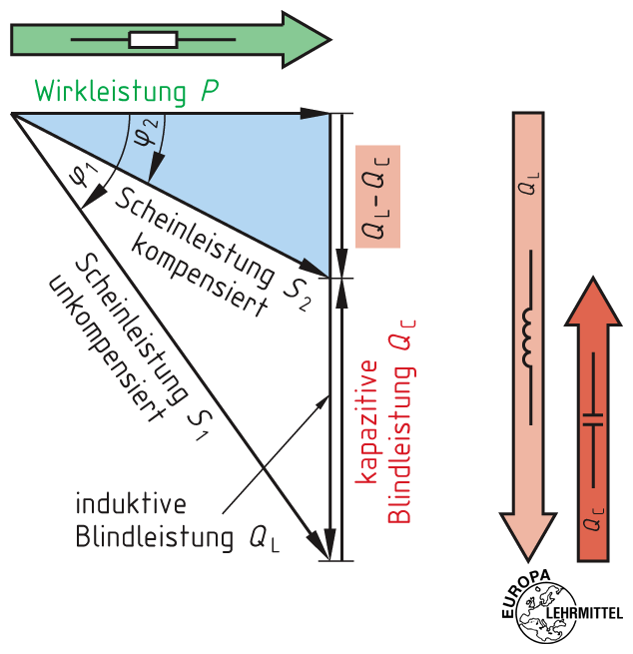Blindenergie und der dazu nötige Blindstrom pendelt zwischen Erzeuger und Verbraucher hin und her und kann nicht in eine nutzbare Energieform umgewandelt werden, belastet aber das Stromversorgungsnetz und die Erzeugeranlagen.

Blindströme sind unerwünscht, da alle Anlagen für die Bereitstellung des Blindstromes grösser ausgelegt werden müssten.

Induktive Blindleistungen werden mit kapazitiver Blindleistung von Kondensatoren kompensiert (ausgeglichen).

Welcher Leistungsfaktor wird in der Praxis durch die Kompensation angestrebt?

$$cosφ sollte zwischen 0.9 und 0.95 liegen.$$

Welchen Prozentsatz der Bemessungsleistung von Motoren sollte die Blindleistung des Kompensationskondensators bei Einzelkompensation aufweisen und aus welchem Grund?

ca. 35% um Überkompensation im Teillastbetreib vermieden werden.

Welche beiden Kompensationsprinzipien gibt es?

1. Parallelkompensation
2. Reihenkompensation

Welche drei Arten von Kompensationen gibt es?

1.  Einzelkompensation
2. Gruppenkompensation
3. Zentralkompensation

Wie lauten die Formeln für die Kondensatorblindleistung und die Kapazität des Kondensators:

$$Q_{C}=P(tanφ_{1}-tanφ_{2})$$

Parallelkompensation: $C=\frac{Q_{C}}{ω∙U^{2}}$

Reihenkompensation: $C=\frac{I^{2}}{ω∙Q_{C}}$